Tutoriel – Erreurs expérimentales

Sommaire
Tutoriel – Erreurs expérimentales 1
Sommaire 1
Précision vs. exactitude 1
Types d’erreurs 2
Expression d’une mesure 3
Comparaisons quantitatives 4
Chiffres significatifs 5
Précision des erreurs 6

Précision vs. exactitude
Dans une conversation courante, nous utilisons constamment les termes précision et exactitude pour qualifier une même chose, mais il est important de savoir que lorsque ces mots sont utilisés dans un contexte de mesures scientifiques, ils prennent un sens tout à fait différent. Il y a deux façons de décrire les incertitudes des points expérimentaux.

Exactitude: Réfère à comment les valeurs quantitatives mesurées peuvent correspondre à la vraie valeur.
Précision: Exprime le degré de reproductibilité d’un résultat lorsque l’expérimentation est répétée sous de mêmes conditions. En d’autres mots, précision signifie l’ordre de grandeur du rapprochement des mesures individuelles les unes par rapport aux autres.

Un résultat peut être mesuré précisément même si il est inexact
Un résultat imprécis peut être exact.

Prenons l’exemple d’un archer tirant, à 13 reprises, des flèches sur une même cible. Par les résultats de sa première compétition (montré à la Figure 1a), nous pouvons conclure qu’en moyenne, l’archer est exact, mais non précis puisque ses flèches sont éparpillées.

Plusieurs mois avant sa prochaine compétition, l’archer se soumet à un entraînement rigoureux et améliore sa précision considérablement. À la veille de sa seconde compétition, il calibre la mire de son arc et réussit à atteindre le centre de la cible 10 à 13 fois durant sa pratique. Le jour de la compétition, les conditions du vent ont changées. Par son manque d’expérience, il oublie de réajuster la mire de son arc afin de compenser ce facteur vent. Ses flèches finissent par se localiser dans le coin supérieur gauche de la cible (tel que présenté à la Figure 1b). Ses résultats démontrent une amélioration de sa précision malgré le fait que tous ses tirs soient inexacts.

Dans sa prochaine compétition, par ses expériences antérieures, l’archer s’assurera de calibrer la mire de son arc juste avant sa compétition afin de compenser pour les conditions variables de la température. Considérant les faibles fluctuations du vent, ses flèches vont frapper la cible près du centre tel qu’illustré à la Figure 1c, démontrant ainsi un haut niveau de précision et d’exactitude.

Essayer d’atteindre le centre d’une cible avec une flèche correspond au fait d’essayer de prendre des mesures qui correspondent à la vraie valeur. La vraie valeur est la valeur qui serait obtenu en absence des erreurs. Dans le cas de l’archer, sa précision peut être améliorée par un entraînement assidu de la même manière qu’un scientifique peut améliorer la précision de sa/ses mesures en utilisant une meilleure technique expérimentale et/ou en s’aidant d’un instrument de mesure plus précis. Par contre, chaque instrument à sa limite de précision qui ne peut être dépassée. Par analogie, on dira que : Indépendamment de la somme du temps dépensé par l’archer pour son entraînement, il ne sera jamais capable de lancer treize flèches de suite et atteindre précisément la cible au même endroit à cause des fluctuations aléatoires du vent. Parallèlement, un scientifique va toujours avoir à travailler avec différentes fluctuations aléatoires durant ses expérimentations qui ne pourront pas être éliminées. Comme dans le cas de l’archer qui réajuste la mire de son arc, l’inexactitude de ses mesures peut être éliminée par un calibrage approprié des instruments de mesure.

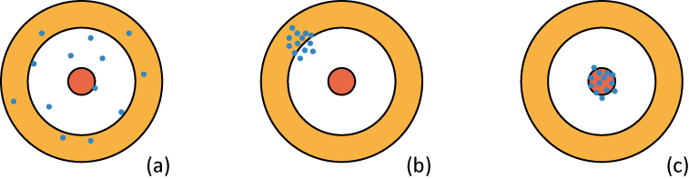

Figure 1 – Résultats de 13 flèches tirées en direction d’une cible. (a) Exact (la moyenne est exacte) mais imprécis. (b) Précis mais inexact. (c) Exact et précis.

Types d’erreurs
Il est impossible d’obtenir une mesure exacte dû au manque de précision des instruments et aux techniques expérimentales.

Un expérimentateur peut rencontrer deux types d’erreurs:

Erreurs aléatoires
Les erreurs aléatoires sont celles qui apparaissent différemment chaque fois qu’une mesure est prise. Elles sont d’origine statistique et peuvent être traitées avec des méthodes statistiques. Une lecture répétée de mêmes quantités donnera un échantillon statistique et servira autant pour donner une réponse plus juste que pour estimer les erreurs aléatoires. Les erreurs aléatoires sont vues comme des déviations entre les valeurs de mesures et la moyenne des valeurs (voir la Figure 2).

Les erreurs aléatoires affectent la précision des mesures mais non pas leur exactitude.

Erreurs systématique
Ce sont des déviations entre la moyenne d’un grand nombre de valeurs mesurées et la vraie valeur. Ce type d’erreur est dû aux limitations de l’équipement de mesure ou bien d’un mauvais calibrage et il entraînera un déplacement de toutes les mesures relativement à la vraie valeur (voir la Figure 2). Parmi les exemples de ce type d’erreur on compte le déplacement du zéro sur un micromètre, une perte de chaleur non corrigée dans une expérience de calorimétrie ou une règle de 1 mètre ayant des espacements millimétriques légèrement décalés.

Les erreurs systématiques affectent l’exactitude des mesures mais non pas leur précision.

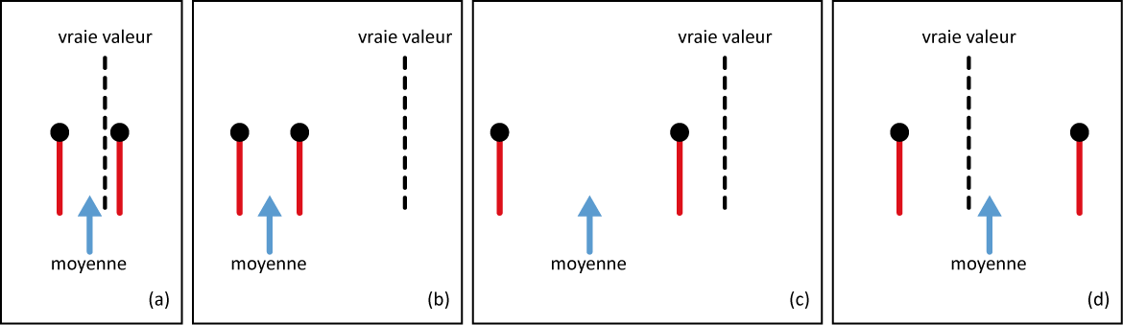

Figure 2 - Les lignes verticales rouges avec les points représentent les barres d’erreurs de la valeur moyenne de mesures répétées. (a) Une bas taux d’erreurs systématiques (i.e. haute exactitude) et un bas taux d’erreurs aléatoires (i.e. haute précision) sont les conditions idéales pour faire une expérimentation. (b) Un bas taux d’erreurs aléatoires (i.e. haute précision) mais un haut taux de d’erreurs systématiques (i.e. basse exactitude). Toutes les mesures se décalent de un côté (à gauche) de la vraie valeur ce qui est dû à un calibrage inapproprié des instruments de mesure. (c) La combinaison de nombreuses erreurs systématiques (i.e. faible exactitude) et aléatoires (i.e. faible précision) donne les pires conditions pour une expérimentation. (d) Un grand nombre d’erreurs aléatoires (i.e. faible précision) est probablement dû à l’utilisation d’instruments insuffisamment précis pour ce type de mesure. Par ailleurs, un faible taux d’erreurs systématiques (ou exactitude élevée) prouve que l’instrument a été bien calibré. Prenant en considération les conditions, l’expérimentateur a été très chanceux d’obtenir une valeur moyenne si près de la vraie valeur.

Expression d’une mesure
L’expression d’une quantité mesurée quelle qu’elle soit implique trois parties distinctes:
- Une description spécifique de la chose qui a été mesurée;
- Un nombre donnant le module de la quantité mesurée et l’affichage des unités correspondantes;
- Une indication sur la fiabilité d’une mesure.

L’indicateur de fiabilité prend généralement la forme d’un estimé de l’étendue des valeurs dans lequel la vraie valeur est plus probable de se situer et cette plage de valeurs est appelé l’incertitude sur la mesure. Un bon exemple pourrait être la longueur $L$ d’un cylindre $L = (4.90 ± 0.05)$mm.

Il existe deux façons de mentionner l’erreur sur une mesure:

- Incertitude absolue: L’incertitude (ou erreur) est donnée dans les mêmes unités que la quantité
mesurée. Ex. (5.4 ± 0.3)A
- Incertitude relative: L’incertitude (ou erreur) est exprimée comme une fraction ou un % de la valeur mesurée. Ex. 5.4A ± 6%

Ces erreurs viennent de la limite même de l’appareil. Habituellement nous écrivons toujours l’erreur sous forme absolue dans un tableau.

L’erreur établit les limites à l’intérieur desquelles se trouve la valeur exacte. Par exemple, $m = (41.5610 ± 0.0005)$g signifie que $41.5605$g$≤ m ≤ 41.5615$g.

Sur un graphique, les incertitudes d’une mesure sont représentées par les barres d’erreurs. Prenons comme exemple le point donné où $(x, y) = (0.6 ± 0.1, 0.5 ± 0.2)$ tel qu’illustré à la Figure 3. La valeur du point donné, (0.6, 0.5), est montrée par le point et les lignes montrent les valeurs d’erreur. Par exemple, la barre d’erreur sur l’axe des y a une grandeur de 0.4, +0.2 et -0.2, qui sont les limites de l’incertitude de ± 0.2 pour la valeur de 0.5.

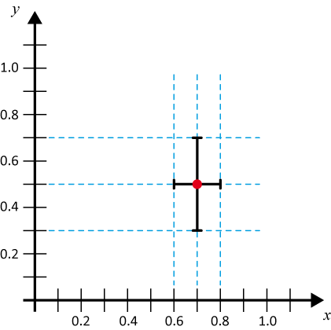
Figure 3 – Représentation graphique de la donnée $(x, y) = (0.7 ± 0.1, 0.5 ± 0.2)$.

Comparaisons quantitatives
Effectuons une comparaison entre trois valeurs de la constante gravitationnelle; deux mesures et la valeur acceptée:

- $g$ : la valeur acceptée de (9.81 ± 0.01)m/s²
- $g$_{exp.1} : la première valeur expérimentale de (9.74 ± 0.08)m/s²
- $g$_{exp.2} : la second valeur expérimentale de (9.86 ± 0.02)m/s²
Le schéma ci-dessous démontre la marge de chacune des valeurs:

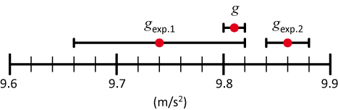

La valeur de $g$_{exp.1} correspond à la valeur acceptée de $g$. Donc on dit que $g$_{exp.1} $= g$ et que nous avons été capable de mesurer expérimentalement la constante gravitationnelle. La valeur est à l’intérieur de la résolution (marge d’incertitude) de nos instruments.

Par contre la valeur $g$_{exp.2} ne correspond ni à $g$, ni à $g$_{exp.1}. Expérimentateur #2 avec une résolution (précision) d’environ 4 fois plus grande que celle d’expérimentateur #1 n’arrive pas à mesurer correctement la constante gravitationnelle. La valeur $g$_{exp.2} est donc déviée par rapport à la vrai valeur et ce, dû à des erreurs systématiques. L’expérimentateur #2 utilise une mauvaise technique expérimentale ou bien, ce sont ses instruments qui ne sont pas bien calibrés.

Chiffres significatifs

Arrondissement
Si un nombre (celui qui cause l’arrondissement) est PLUS GRAND ou ÉGAL à 5, l’arrondissement se fait VERS LE CHIFFRE SUPPÉRIEUR, autrement vous arrondissez VERS LA VALEUR INFÉRIEURE.

Ex. Arrondissez 44.68 à une seule décimale. Réponse: 44.7

Ex. Arrondissez 13.96 à une seule décimale. Réponse: 14.0

Ex. Arrondissez 0.0034 à la troisième décimale. Réponse: 0.003

Ex. Arrondissez 123.545 à la deuxième décimale. Est-ce plus proche de 123.54 ou de 123.55?

C’est la seule situation embêtante. Il y a plusieurs façons différentes d’arrondir un nombre terminant par 5. Pour ne pas se biaiser lorsque l’on doit jongler avec plusieurs mesures, nous utilisons la règle suivante: si le nombre précédent le 5 est pair, on arrondit vers la valeur inférieure; si le nombre précédent 5 est impair, on arrondit vers la valeur supérieure (ou vice versa). Lorsque l’on doit jouer avec petit nombre de mesures, comme c’est le cas dans la première année de laboratoires, cette règle n’est pas pertinente. Pour simplifier les choses, nous optons pour la première règle mentionnée plus haut qui dit que si le chiffre qui cause l’arrondissement est égal ou supérieur à 5, on prend la valeur supérieure et ce, indépendamment de la valeur du chiffre précédent. Cette dernière prend toute son importance lorsqu’il faut arrondir les incertitudes car elle permet d’éviter de les sous-estimées.
- Donc, la réponse que nous cherchons est 123.55.

Règles pour les chiffres significatifs
- Tous les chiffres n’égalant pas zéro sont significatifs.
Ex.: 127.34 a 5 chiffres significatifs.
- Tous les zéros compris entre les chiffres n’égalant pas zéro sont significatifs.
Ex.: 120.000 a 6 chiffres significatifs.
- Les zéros à gauche du premier chiffre n’égalant pas zéro ne sont pas significatifs; puisque les zéros n’indiquent seulement que la position du point décimal.
Ex.: 0.0012 a 2 chiffres significatifs.
- Les zéros à droite du point décimal dans un nombre sont significatifs.
Ex.: 0.400 a 3 chiffres significatifs.
- Lorsque que le nombre se termine par des zéros qui ne sont pas à droite du point décimal, les zéros ne sont pas nécessairement significatifs.
Ex.: 1900 a 2, 3 or 4 chiffres significatifs.
Pour éliminer l’ambiguïté, identifiez vos valeurs par des notations scientifiques.
Ex.: 1.900×10³ a 4 chiffres significatifs.
Ex.: 1.90×10³ a 3 chiffres significatifs.
Ex.: 1.9×10³ a 2 chiffres significatifs.

Précision des erreurs
L’incertitude d’une mesure devrait avoir UN seul chiffre significatif.

Exemple 1: Supposez une incertitude relative de $0.5\%$ sur l’accélération gravitationnelle:
$g = 978.325$cm/s² $± 0.5\%$.
Étape 1: Calcul de la mesure multipliée par $0.5\%$:
$(978.325 ± 4.891625)$cm/s².
Étape 2: Ajustement de l’incertitude à UN chiffre significatif:
$(978.325 ± 5)$cm/s².
Étape 3: Ajustement de la mesure pour qu’elle ait le même degré de précision que l’incertitude:
$(978 ± 5)$cm/s².
La mesure ne peut jamais être plus précise que l’incertitude.

Exemple 2: Supposez une incertitude relative de $2\%$ sur une mesure: $x = 0.857$mm $± 2\%$.
Étape 1: Calcul de la mesure multipliée par $2\%$:
$(0.857 ± 0.01714)$mm.
Étape 2: Ajustement de l’incertitude à UN chiffre significatif:
$(0.857 ± 0.02)$mm.
Étape 3: Ajustement de la mesure pour qu’elle ait le même degré de précision que l’incertitude:
$(0.86 ± 0.02)$mm.

Exemple 3: Supposez une incertitude relative de $5\%$ on a measurement: $y = 2531$m $± 5\%$.
Étape 1: Calcul de la mesure multipliée par $5\%$:
$(2531± 126.55)$m.
Étape 2: Ajustement de l’incertitude à UN chiffre significatif:
$(2531 ± 100)$m.
Étape 3: Ajustement de la mesure pour qu’elle ait le même degré de précision que l’incertitude:
$(2.5 ± 0.1)$km.

